nom: Darwin

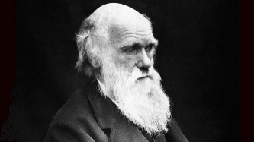
Nom complet: charles darwin

Période de temps: 12 février 1809 à 19 avril 1882

Théorie: La théorie de Charles Darwin est une partie d'une théorie scientifique : celle de l'évolution des espèces. Selon lui, les espèces animales et végétales ont dû changer pour survivre. Elles ont dû s'adapter aux variations de leur environnement.

Nationalité: Royaume-Uni

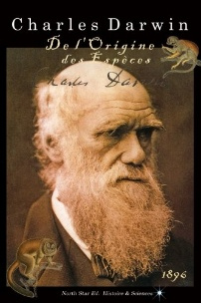
Son oeuvre: le livre :charles darwin, De l’origine des éspèces

